FAS 362-液体粒子计数器

一、仪器描述
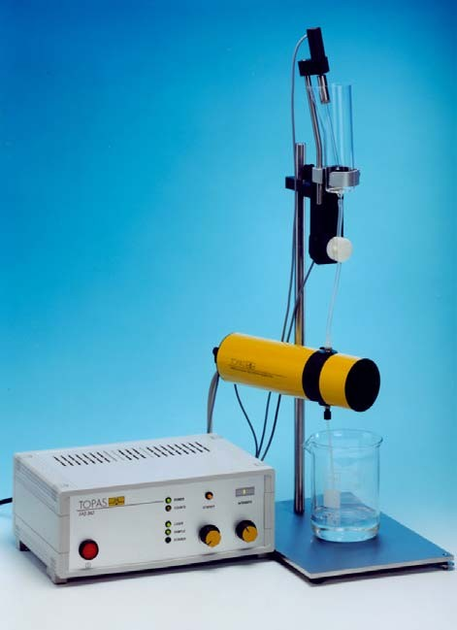
这种粒子的测量和分级测试方法仅仅基于单粒子的物理大小，并无其他任何假设条件。这些方法具有高灵敏度和准确性，并与粒子分析系统快速发生响应，光学效应和粒子大小的联系具有明显的优势，基于这种方法研发出FAS系列粒子计数器，该产品可测试较高浓度，且浓度的测量范围较宽；
FAS产品主要由两部分组成，传感器和信号处理装置；传感器被单独安装并包含光学测量装置（光源、测量单元、图片检测器和放大器）、以及一个带有玻璃容器、搅拌器和一个电磁阀的样品装置（用于样品流量控制）。
FAS系列产品的物理原理在于，一个被光照射的粒子会产生一个与粒子横截面和大小一一对应的消光信号，为此，气溶胶粒子系统不断地通过测量单元内的传感区进行流动。

二、仪器操作及特点

- 快速响应的光学测量方法

- 浓度和粒度的宽范围

- 应用光学原理，不受粒子种类的影响

- 操作简单

三、仪器应用

- 液体粒子计数器；

- 灵活的样品喂料单元；

- 宽范围浓度测量；

- 测量结果几乎与粒子种类无关；

四、仪器规格参数

- 测量粒径范围： 1——100 μm 2——200 μm
- 测试单元截面尺寸 0.3 x 0.6 mm 0.5x0.75 mm
- 测试流量： 10 ml/min 30 ml/min
- 测量浓度： 最大 20000 个/cm3 最大5000个/cm3
- 工作方式：粒径通道 64
- 供电：100——260VAC
- 激光二极管：5mW，=670nm
- 信号处理部分体积：290*230*120mm
- 送料装置空间体积：320*300*650mm
- 信号处理部分的重量：2.1kg
- 传感器、喂料装置、三脚架重量：6.2kg

